Қазақстан Республикасының 2016 жылғы
қаңтар айындағы қоршаған орта жай-күйі

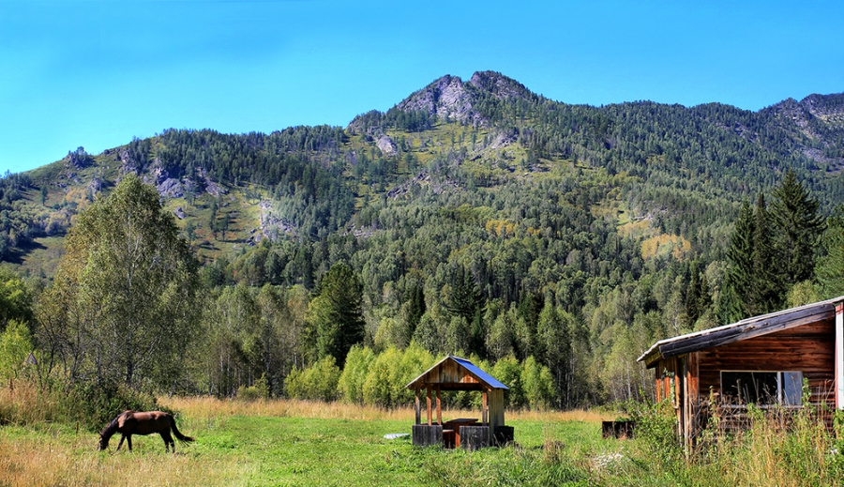

Атмосфералық ауа ластануының жай-күйі

Атмосфералық ауа ластануының жалпы бағалауы төмендегідей сипатталады:
- ең жоғарғы ластану деңгейіне – Алматы, Түркістан, Астана, Талдықорған қалалары жатқызылады (СИ – 10% аса, ЕҮҚ – 50% аса);
- жоғарғы ластану деңгейіне – Степногор, Өскемен, Қостанай, Павлодар, Теміртау, Қарағанды қалалары және Глубокое кенті жатқызылады (СИ – 5-10, ЕҮҚ – 20-49%);
- орташа ластану деңгейіне –Саран, Тараз, Шымкент, Орал, Петропавл, Жанатас, Шу, Ақтөбе, Балқаш, Қартау, Семей, Жезқазған, Атырау қаллары және Ақай, Қарабалық, Қордай, Январцево, Бейнеу кенттері жатқызылады (СИ – 2-4, ЕҮҚ – 1-19%);
- төмен ластану деңгейіне – Ақсу, Риддер, Қызылорда, Жаңаөзен, Екібастұз, Кентау, Рудный, Құлсары, Көкшетау, Ақтау қалалары, Сарыбұлақ, Төретам, Березовка кенттері, «Боровое» КФМС және Щучинск-Борабай курорттық аймағы жатқызылады(СИ – 0-1, ЕҮҚ – 0%).

Сурет- 1. Қазақстан Республикасы елді мекендерінің
2016 жылғы қаңтар айындағы стандартты индекс (СИ) мәні

Сурет - 2. Қазақстан Республикасы елді мекендерінің
2016 жылғы қаңтар айындағы ең үлкен қайталану (ЕҮҚ) мәні

Жер үсті суларының жай-күйі

Барлық су объектілеріне жүргізілген зерттеулерден су сапасы төмендегідей топтастырылады:
- «нормативті таза» - Каспий тенізі, Беріқара, Қатта-Бүгін өзендері;
- «ластанудың орташа деңгейі» - 31 өзен, 8 су бөгені, 1 көл, 2 арна: Ертіс, Бұқтырма, Оба, Емел, Шаронова, Қиғаш, Жайық, Шаған, Деркөл, Тобыл, Тоғызақ, Есіл, Ақбұлақ, Нұра (Ақмола облысы), Беттыбұлақ, Іле, Қоргас, Кіші Алматы, Есентай, Талас, Асса, Шу, Ақсу, Қарабалты, Тоқташ, Сарықау, Келес, Бадам, Арыс, Бөген, Сырдария өзендері, Амангелді, Сергеевск, Вячеславское, Самарқан, Қапшағай, Кеңгір, Тасөткел, Шардара су бөгендері, Арал теңізі, Нұра – Есіл және ағынды сулар арналары;
- «ластанудың жоғары деңгейі» - 13 өзен, 2 су бөгені, 10 көл, 1 су арнасы: Қара Ертіс, Үлбі, Глубочанка, Елек (Ақтөбе облысы), Сарыбұлақ, Нұра (Қарағанды облысы), Кара Кеңгір, Әйет, Үй, Желқуар, Шерубайнұра, Үлкен Алматы, Текес өзендері, Қаратомар, Жоғарғы Тобыл, су бөгендері, Билікөл, Сұлтанкелді, Қопа, Зеренді, Бурабай, Үлкен Шабақты, Шучье, Кіші Шабақты, Карасье, Сұлукөл көлдері, Ертіс-Қарағанды су арнасы;
-«ластанудың өте жоғары деңгейі» - Брекса, Тихая, Красноярка, Соқыр өзендері.

Қазақстан Республикасы су объектілерінің кешенді ластану индексінің өзгеруі

Қазақстан Республикасы су бөгендерінің, көлдерінің және
су арналарының кешенді ластану индексінің өзгеруі

Радиациялық жай-күйі
Қазақстан Республикасының елді-мекендерінің атмосфералық ауа қабатына орташа тәуліктік радиоактивтілік түсу тығыздығының мәні 0,06-0,28мкЗв/ч шегінде болды. Қазақстан Республикасында радиациялық гамма- фонның орташа мәні 0,13 мкЗв/ч, яғни шекті жол берілетін нормаға сәйкес келеді.
ҚР аумағында атмосфераның жерге жақын қабатында орта тәуліктік радиоактивтердің түсу тығыздығы 0,6-1,9 Бк/м2 шегінде болды. ҚР аумағында радиоактивті түсулердің орташа тығыздығы 1,2 Бк/м², бұл шекті жол берілетін деңгейінен аспады.

Қосымша:
Толығырақ мәліметтер Қазақстан Республикасы Энергетика министрлігі және «Қазгидромет» РМК сайттарында енгізілетін ақпараттық бюлетенінде жарияланады.

